Format Penulisan Soal CBT Ujian Blok Fakultas Kedokteran Universitas Andalas

Soal Ujian Blok | (Isi sesuai blok)
Minggu ke- | (Isi sesuai minggu kuliah)
Topik Kuliah | (Judul topik kuliah pengantar)
Nomor Urut Soal | (Isi sesuai urutan soal)
TINJAUAN
Tinjauan 1 | (Tebalkan salah satu dari list berikut yang mendekati)  - Keterampilan dasar klinis  - Aplikasi biomedis, perilaku, klinis, & epidemiologi pada kedokteran keluarga  - Komunikasi efektif  - Manajemen masalah kesehatan primer  - Penelusuran, kritisi, dan manajemen informasi  - Profesionalisme, moral, dan etika praktik kedokteran  - Kesadaran, pemeliharaan, dan pengembangan personal
Tinjauan 2 | (Tebalkan salah satu dari list berikut yang mendekati)  Kognitif / Procedural knowledge / Konatif
Tinjauan 3 | (Tebalkan salah satu dari list berikut yang mendekati)  Recall / Reasoning
Tinjauan 4 | (Tebalkan salah satu dari list berikut yang mendekati)  Pertumbuhan, perkembangan, dan degenerasi / Kelainan genetik dan kongenital / Penyakit infeksi dan imunologi / Penyakit neoplasma / Penyakit akibat trauma atau kecelakaan
Tinjauan 5 | (Tebalkan salah satu dari list berikut yang mendekati)  - Saraf dan Perilaku  - Kepala dan Leher  - Endokrin dan Metabolisme  - Saluran Cerna, Hepatobilier, dan Pankreas  - Saluran Pernapasan  - Ginjal dan Saluran Kemih  - Jantung, Pembuluh Darah, dan Sistem Limfatik  - Darah dan Sistem Kekebalan Tubuh  - Kulit, Otot, Tulang, dan Jaringan Lunak  - Reproduksi
Tinjauan 6 | (Tebalkan salah satu dari list berikut yang mendekati)  - Promosi kesehatan dan pencegahan penyakit  - Penapisan/ Diagnosis  - Manajemen/ Terapi  - Rehabilitasi  - Aspek Hukum dan Etika
Tinjauan 7 | (Tebalkan salah satu dari list berikut yang mendekati)  Individu/ Keluarga/ Masyarakat
STEM SOAL
Vignette | (Isi skenario soal)
Gambar | (Masukkan gambar jika ada)
Pertanyaan | (Pertanyaan yang berhubungan dengan skenario soal)
Pilihan jawaban | (Pilihan ganda diisi sesuai baris)
Pilihan jawaban | A. | Tulis pilihan jawaban
Pilihan jawaban | B. | Tulis pilihan jawaban
Pilihan jawaban | C. | Tulis pilihan jawaban
Pilihan jawaban | D. | Tulis pilihan jawaban
Pilihan jawaban | E. | Tulis pilihan jawaban
Kunci jawaban | (Huruf kunci jawaban: A/B/C/D/E)
Penulis soal | (Nama lengkap penulis soal beserta gelar akademik)
Bagian/ Departemen | (Nama Bagian/ Departemen)
Asal Institusi | Fakultas Kedokteran Universitas Andalas
Referensi literatur | (Sumber Rujukan Literatur Soal)

(Sumber: Uji Kompetensi Mahasiswa Program Profesi Dokter Indonesia)

Contoh Format Soal Sesuai Standar:

Soal Ujian Blok | Blok 3.4 (Gangguan Indera Khusus)
Minggu ke- | 3
Topik Kuliah | Gigitan Serangga dan Infeksi Parasit
Nomor Urut Soal | 1
TINJAUAN
Tinjauan 1 | - Keterampilan dasar klinis  - Aplikasi biomedis, perilaku, klinis, & epidemiologi pada kedokteran keluarga  - Komunikasi efektif  - Manajemen masalah kesehatan primer  - Penelusuran, kritisi, dan manajemen informasi  - Profesionalisme, moral, dan etika praktik kedokteran  - Kesadaran, pemeliharaan, dan pengembangan personal
Tinjauan 2 | Kognitif / Procedural knowledge / Konatif
Tinjauan 3 | Recall / Reasoning
Tinjauan 4 | Pertumbuhan, perkembangan, dan degenerasi / Kelainan genetik dan kongenital / Penyakit infeksi dan imunologi / Penyakit neoplasma / Penyakit akibat trauma atau kecelakaan
Tinjauan 5 | - Saraf dan Perilaku  - Kepala dan Leher  - Endokrin dan Metabolisme  - Saluran Cerna, Hepatobilier, dan Pankreas  - Saluran Pernapasan  - Ginjal dan Saluran Kemih  - Jantung, Pembuluh Darah, dan Sistem Limfatik  - Darah dan Sistem Kekebalan Tubuh  - Kulit, Otot, Tulang, dan Jaringan Lunak  - Reproduksi
Tinjauan 6 | - Promosi kesehatan dan pencegahan penyakit  - Penapisan/ Diagnosis  - Manajemen/ Terapi  - Rehabilitasi  - Aspek Hukum dan Etika
Tinjauan 7 | Individu/ Keluarga/ Masyarakat
STEM SOAL
Vignette | Seorang pasien laki-laki 14 tahun datang ke Puskesmas dengan keluhan utama gelembung berisi cairan terasa nyeri di lengan bawah sejak 1 hari yang lalu. Sehari sebelum lesi kulit muncul, pasien bermain di kebun. Status dermatologikus ditemukan plak eritem dengan vesikel-vesikel diatasnya dengan susunan linear (seperti pada gambar).
Gambar | 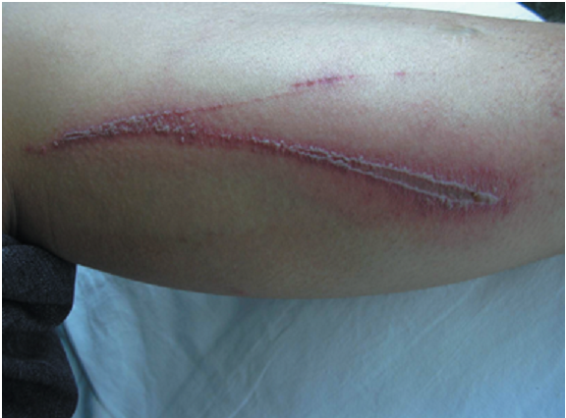
Pertanyaan | Apakah terapi topikal yang tepat untuk kasus di atas?
Pilihan jawaban | A. | Asiklovir 5%
Pilihan jawaban | B. | Mikonazol 2%
Pilihan jawaban | C. | Gameksan 1%
Pilihan jawaban | D. | Ketokonazol 2%
Pilihan jawaban | E. | Hidrokortison 2,5%
Kunci jawaban | E
Penulis soal | dr. Ennesta Asri, Sp.KK
Bagian/ Departemen | Ilmu Kesehatan Kulit dan Kelamin
Asal Institusi | Fakultas Kedokteran Universitas Andalas
Referensi literatur | Handoko RP, Aisah S. Penyakit parasit hewani. Dalam Ilmu Penyakit Kulit dan Kelamin: 5th ed. 119-126. Balai penerbit FKUI (2007)

